2003年
一 填空（每题2分，共20分）
（1）在掺杂半导体中，多子的浓度主要取决于 ，而少子的浓度则受 的影响很大。
（2）引起电路静态工作点不稳定的主要因素是 。为了稳定静态工作点，通常在放大电路中引入 。
（3）正弦波调制有 、 和 调制三种基本方式。
（4）设调制信号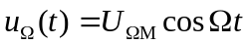，载波信号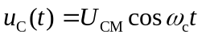 。那么，调幅波的表示式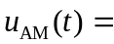 。
（5）在晶体管组成的三种基本放大电路中，输出电压与输入电压相位相反的是
放大电路。无电流放大能力的是 放大电路，无电压放大能力的是 放大电路。
（6）电流源电路的主要特点是输出电流 ，直流等效电阻 ，交流等效电阻 。
（7）题一（7）图所示电路为一阶高通有源滤波器，其通带增益为 ，截止频率为 。
（8）已知放大电路输入信号电压为1mV，输出电压为1V，加入反馈后，为达到同样输出时需要的输入信号为 10mV，该电路的反馈深度为 ，反馈系数为 。

(9) 当场效应管工作于放大区时，其漏极电流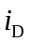只受电压________的控制，而与电压________几乎无关。
（10）题一（10）图所示电路的反馈类型为 ，输出电压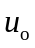与输入电压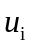的表达式为 。
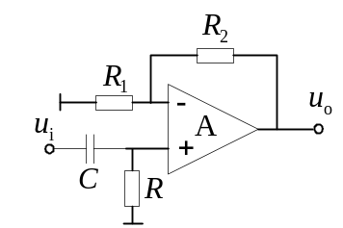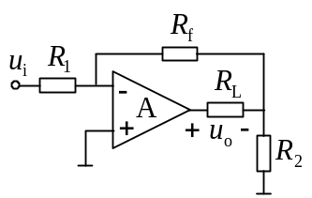

题一（7）图 题一（10）图
二（20分）放大电路如题二图所示，已知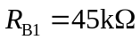，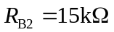，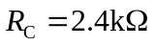
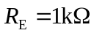，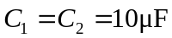，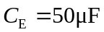；电源电压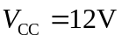；晶体管的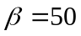，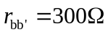，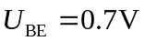，饱和压降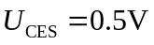，结电容可以忽略；负载电阻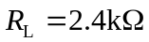，负载等效电容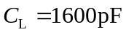。
(1) 试求静态工作点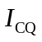 ,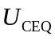：
（2）试求电压放大倍数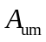、输出电阻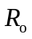、输入电阻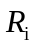；
（3）估计上限截止频率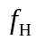和下限截止频率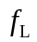；
（4）动态范围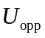及输入电压的最大值U_{i m}；
（5）当输入电压的最大值大于U_{i m}时将首先出现什么失真？
三．（20分）差动电路如题三图示，已知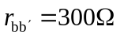, 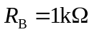,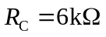，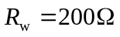，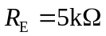，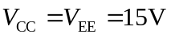，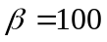。若可变电阻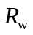的滑动触头滑到中间位置。试求
（1）静态工作点和。
（2）差模放大倍数A_{ud}和共模放大倍数A_{uc}。
（3）差模输入电阻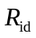、共模输入电阻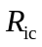和输出电阻。
（4）输出电压的表达式。

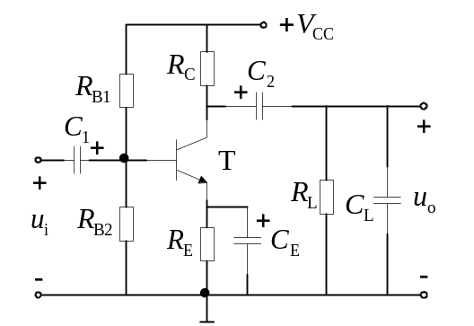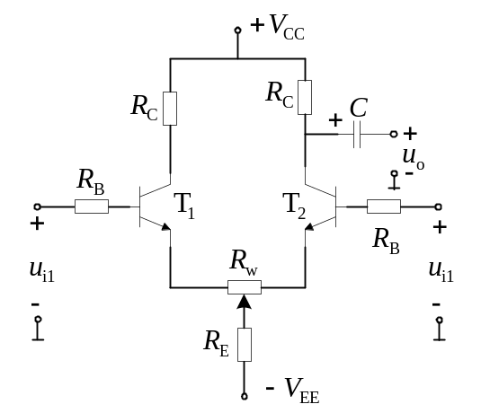

题二图 题三图
四（10分） 电路如题四图 (a)所示，图 (b)画出了电阻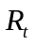的特性。设集成运放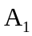、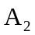具有理想的特性。试问：
（1）当（有效值）为多大时该电路出现稳定的正弦波振荡？此时的值为多少？
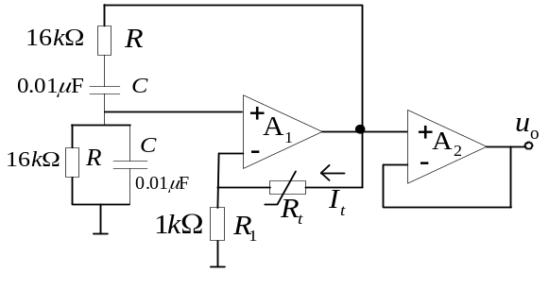（2）试求电路的振荡频率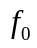。
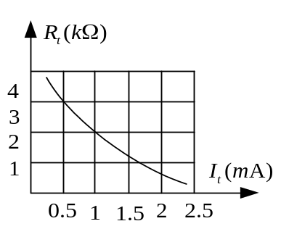（3）试求输出电压的峰—峰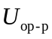。

(a) (b)
题四图
五（10分） 电路如题五图所示。已知：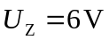，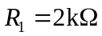，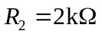，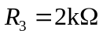，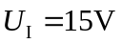，T的电流放大系数。试求：
(1) 输出电压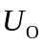的变化范围；
(2) 当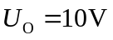、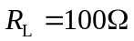时，调整管T的功耗和运算放大器的输出电流。

六（10分）．电路如题六图所示，其中运算放大器A性能理想.
（1）试问引入的反馈类型
（2）试求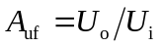的值
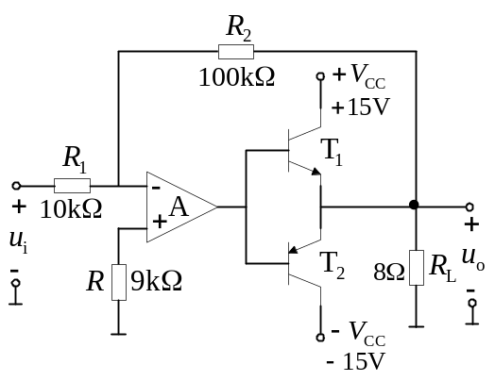（3）试求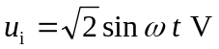时的输出级的输出功率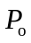，电源消耗功率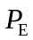及能量转换效率的值。
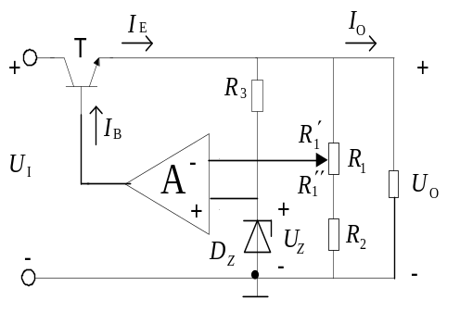
题五图 题六图
七（10分）在题七图（a）所示电路中，已知 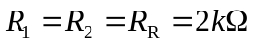，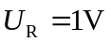，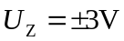。
（1）求出电路的翻转电平。
（2）画出传递特性曲线图。
（3）当电压u_{i}为图（b）所示波形时，画出输出u_{O}的波形。
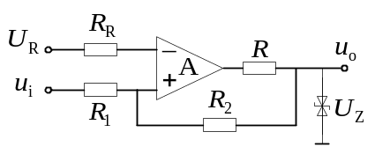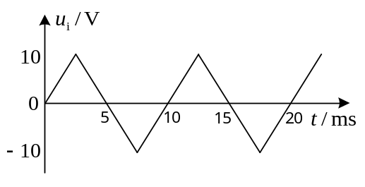

(a) (b)
题七图

